**博识网手机端需求**

目录

1. 文档版本 1

2. 手机模块流程图 2

3. 小组人员 2

4. 功能模块 2

4.1 注册，登录，密码找回 2

4.2 主页 7

4.3 搜索 9

4.4 问答店铺 10

4.5学习 15

4.6我的 15

4.6.1个人中心 15

4.6.2 讲师主页 16

4.6.3 钱包与充值 17

**文档版本**

|  |  |  |
| --- | --- | --- |
| **版本** | **编写人** | **说明** |
| **1.0** | **所有** |  |
|  |  |  |

1. **手机模块流程图**

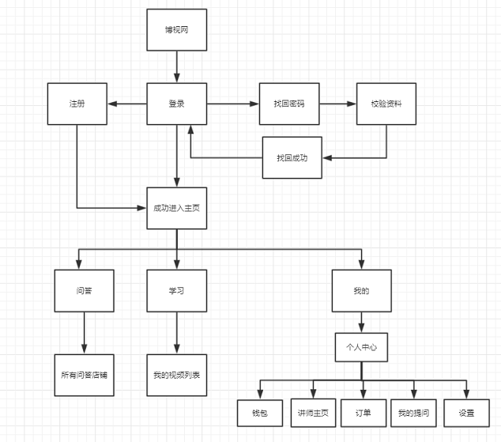

1. **小组人员**

**组长（兼前端）：林涛**

**运维：陈坤**

**成员：宋威龙，朱红毅，吕远辉，曾超群，唐伟**

1. **功能模块**

**4.1 注册，登录，密码找回**

Modeil 登录注册：

**登录：**用户输入手机号码，邮箱号码登录和使用手机发送验证码快速登录，输入信息验证成功后进入主页面。

**注：**游客可以直接访问主页面只能浏览一些免费的视频，其他功能都需要进行登录成功之后才能后续的访问 浏览 以及其他相应的操作。

**注册：**登录页面包含一个注册的超链接点击超链接跳转到注册页面进行注册的信息填写，注册成功之后跳转到登录页面进行登录。

**找回密码：**登录页面包含一个密码找回的超链接点击进入密码找回页面，用户根据已经注册过的手机号码发送验证码进行密码找回，或者根据绑定的邮箱发送邮箱验证码进行密码找回。

**流程图：**

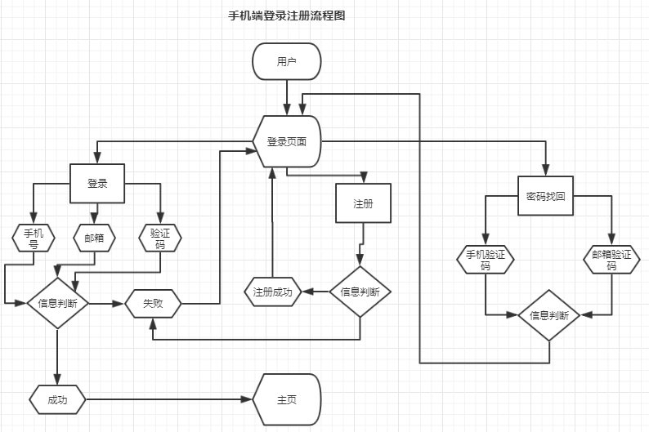

**页面：**

登录页面

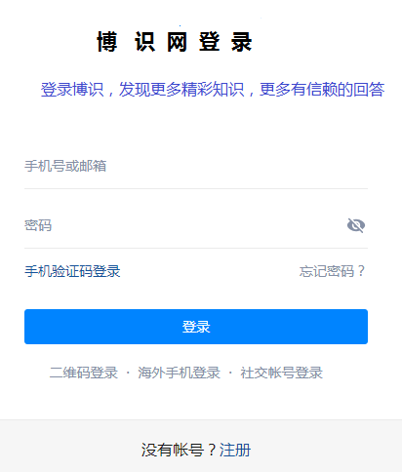

点击

跳转到：

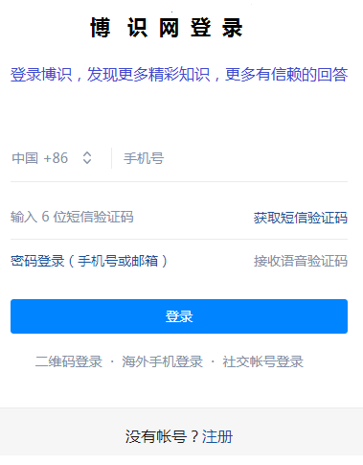

**点击：**



跳转到：

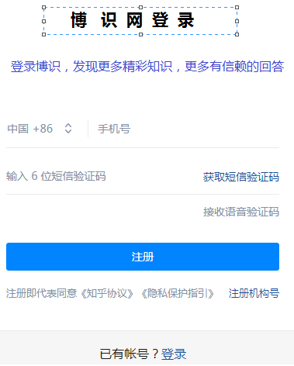

**点击：**



跳转到：

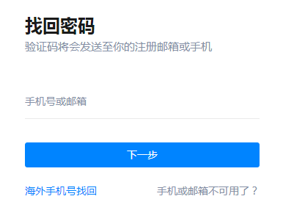

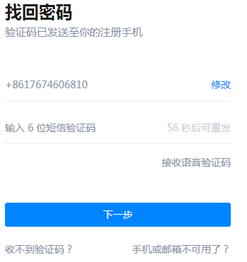

**4.2 主页**

手机端 首页

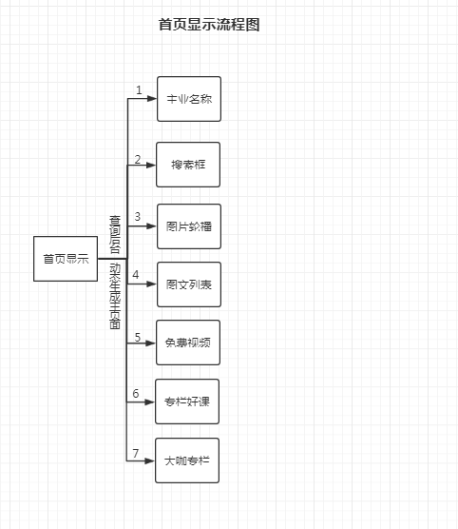

功能：

1 ,**主页名称**：

APP主页的名称，主页名称可以在总后台的“商城管理”中修改。根据url 地址调整不同类型的主页。

2, **搜索框** ：

点击搜索框弹出搜索页面，搜索框中显示的搜索词是后台设置的搜索“默认词”，用户点击一次搜索框，默认词自动切换成下一个，也就是用户点击搜索框进入搜索页面后，退出来到该主页时，搜索框中的默认词变成下一个，直到所有的默认词切换完后，自动循环显示。

3, **图片轮播** ：

banner轮播，3秒自动切换或左右滑动切换，左滑切换下一张,点击轮播图，则跳转相应的链接页面，切换效果是从手边边框滑出，不是从轮播图边框滑出。

4, **图文导航**：

总后台设置的“图文导航”，图文导航的名称和图标。一行最多展示5个，超过5个换行居左展示，超过10个的下一页展示。点击跳转到对应的页面，跳转链接在总后台设置。

**5,免费视频**：

免费学习模块，模块名称可以在后台创建时编辑：展示被添加到该模块中的排在最前的3个课程，课程包括音频课程、视频课程（总后台添加什么课程，就展示什么课程）：

6, **专栏好课：**

主课模块，默认名称可以在后台创建该模块时编辑，展示添加到该模块中的排在最前的3个课程：

A：展示课程封面图

B：课程名称：最多展示2行

C：更新期数：

（1）如果是会员、专栏：就显示更新期数

（2）如果是大专栏：就显示包含的专栏数量

D：根据评论显示课程

**7,大咖专栏**：

大专栏：根据讲师的声望，评论， 订阅量，显示前三的视频课程。

A：展示课程封面图

B：课程名称：最多展示2行

C：视频购买金额

**4.3 搜索**

**推荐关键字，搜索**

提供关键字供用户参考搜索，关键字长按可删除

搜索：模糊搜索，把搜索的字段信息列出来供用户选择，通过url地址点击进入，搜索完会加入搜索历史，可清空搜索历史

明确功能点

* 功能1：关键字搜索
* 功能2：实时显示历史搜索记录
* 功能3：历史搜索记录保存

**流程图：**

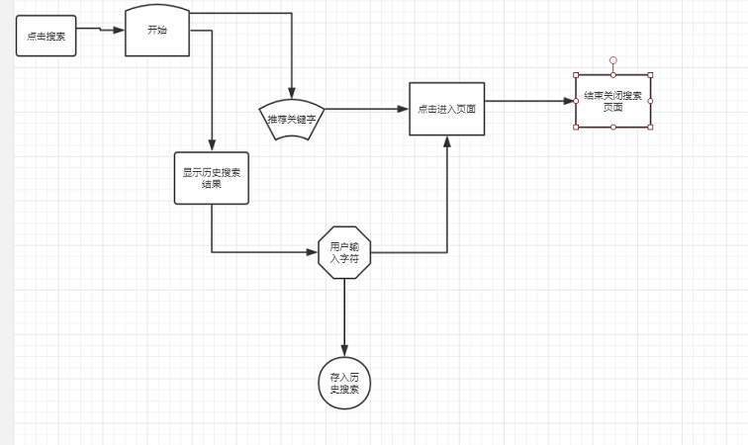

点击关键字进行模糊查询列出对应的（视频，店铺，讲师）然后跳到对应页面

输入框模糊搜索，搜索完重复的不加入历史记录显示出来。

**4.4 问答店铺**

1. 问答店铺流程图

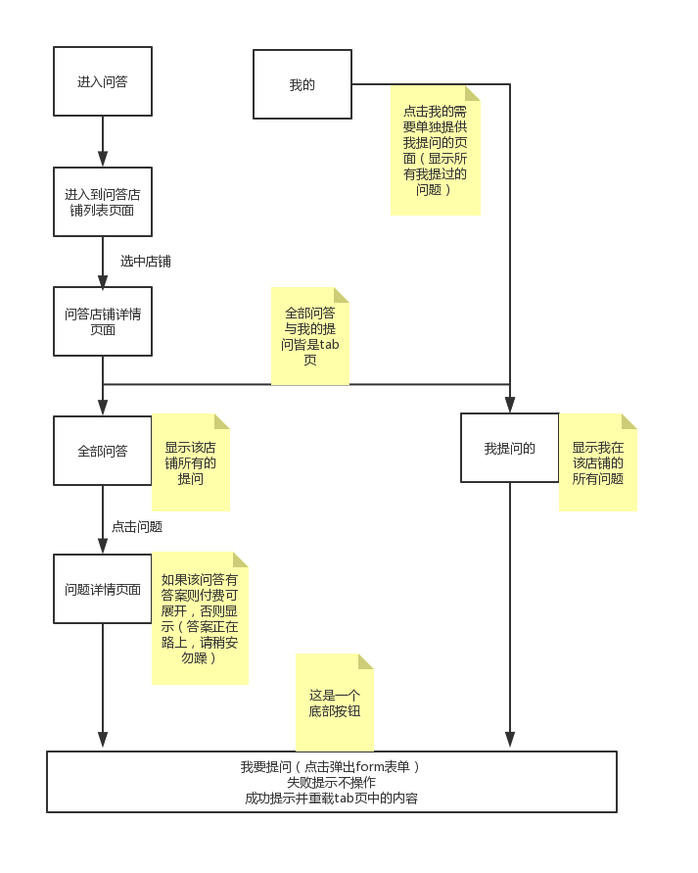

1. 店铺列表页面

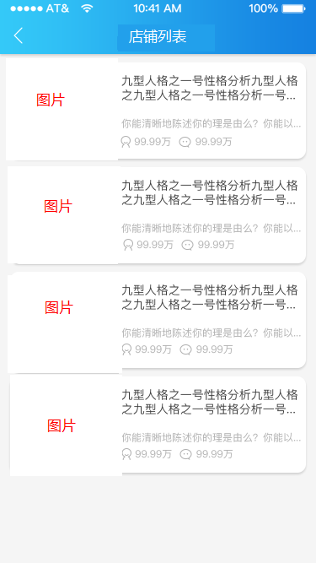

2）问答店铺详情页面

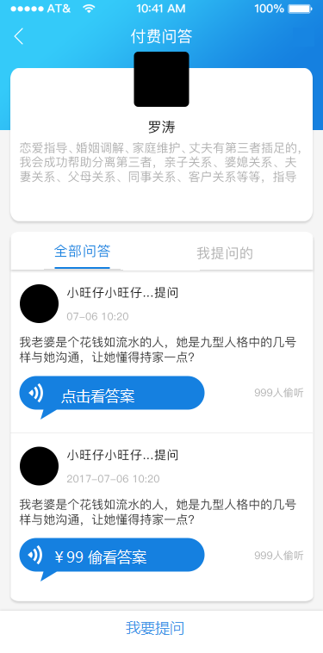

1. 问答详情页面

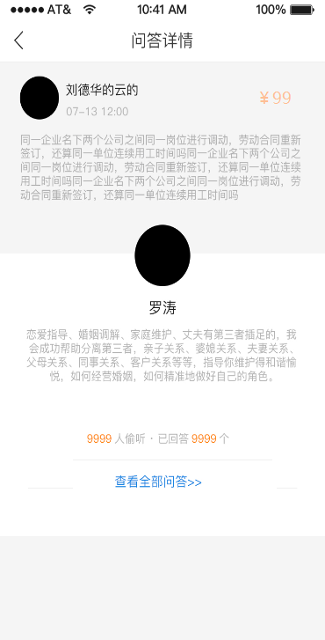

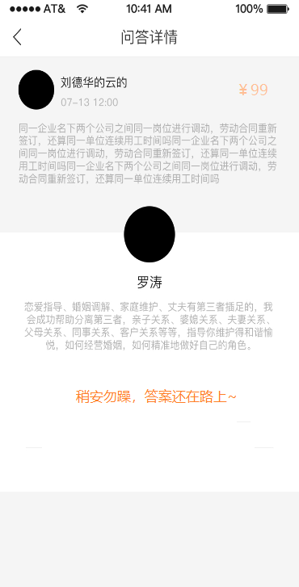

**4.5学习**

**显示我的视频列表**

**4.6我的**

**4.6.1个人中心**

个人中心

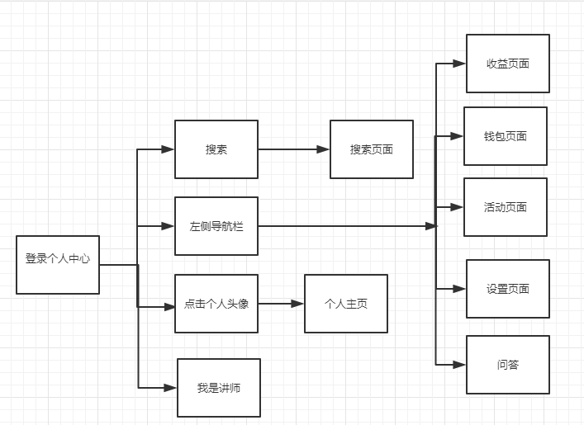

个人中心字段

|  |  |
| --- | --- |
| 字段名 | 说明 |
| 搜素 | 点击后跳转到搜索页面 |
| 左侧到航栏 要有：  1.收益  2.钱包  3 .活动  4.设置  5.问答 | 通过点击导航栏的字段  收益页面： 显示收益了多少钱，余额额多少钱  钱包页面：充值页面 ，提现  活动页面：活动页面  设置页面：修改密码，找回密码，修改支付密码，修改个人人资料 等…..  问答页面：显示别人的提问，可以自己选则回不回答 |
| 点击个人头像 跳转个主页 | 个人主页可以：  切换账号，修改头像 ，退出登录，更改昵称 |
| 我是讲师 | 跳转到讲师主页 |

**4.6.2 讲师主页**

**流程图**

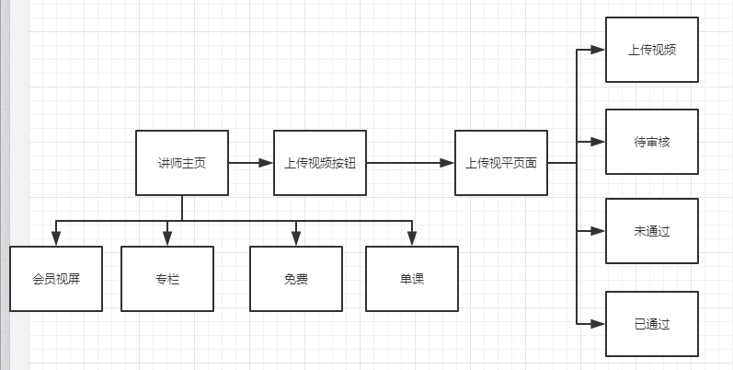

讲师主页字段

|  |  |
| --- | --- |
| 字段名 | 说明 |
| 会员 | 显示该讲师所有会员视频 |
| 专栏 | 显示该讲师所有专栏视频 |
| 免费 | 显示该讲师所有免费视频 |
| 单课 | 显示该讲师所有视频 |
| 上传视频按钮：跳转到上视频页面 | 在视频页面有：  上传视频： 可以选择你要上传的视频  待审核：可以查看所有上传后带审核的页面  未通过：查看审核失败的视频，为什么失败  以经通过：查看以通过的视频 |

**4.6.3 钱包与充值**

功能流程图：

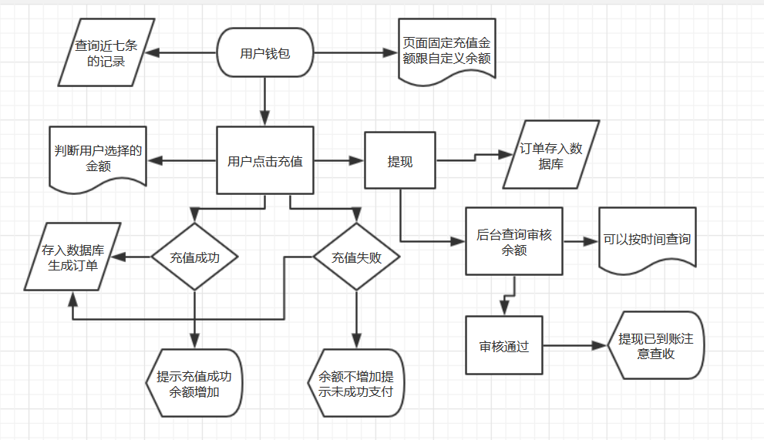

页面展示

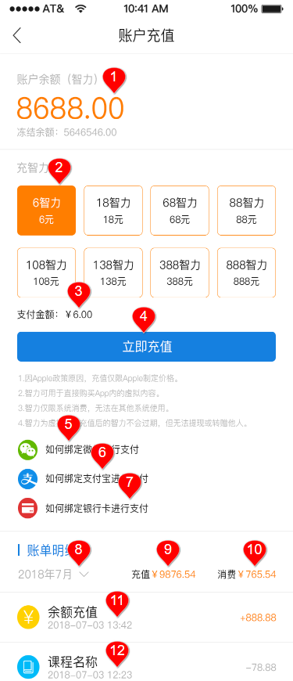

**会员功能**

流程图：

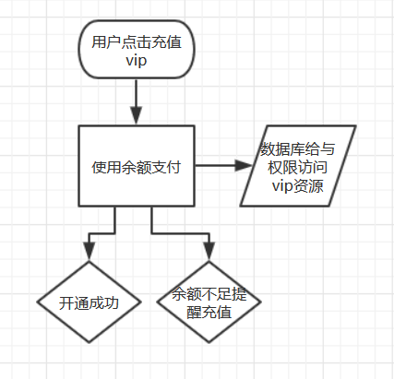

**4.6.4 订单**

订单

列出用户所购买的商品记录，并对其进行操作

订单的生成和处理流程图

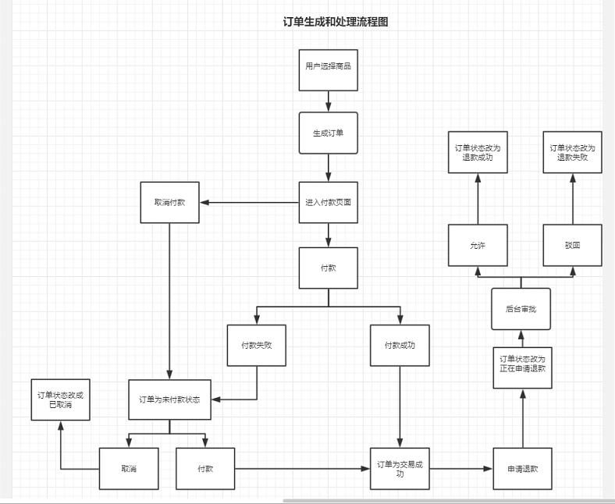

订单字段

|  |  |
| --- | --- |
| 字段名 | 说明 |
| 订单号 | 18位数字编码 |
| 订单时间 | 创建订单的时间 |
| 付款状态 | 已付，未付 |
| 付款时间 | 订单付款成功的时间 |
| 支付方式 | 余额支付、微信支付、支付宝支付，三种中的一种 |
| 交易号 | 微信支付中的交易单号、支付宝中的订单号。  【余额支付】系统自动生成的以21开头的18位纯数字编码 |
| 商户单号： | 微信支付中的商户单号、支付宝中的商户订单号  【余额支付】系统自动生成的以25开头的18位纯数字编码 |

订单商品字段

|  |  |
| --- | --- |
| 字段名 | 说明 |
| 标题 | 如果是视频显示视频标题，问答订单显示付费问答，充值余额，充值会员 |
| 商品图片 | 视频显示视频封面，问答显示店铺头像 |
| 单价 | 显示价格 |
| 状态 | 显示订单状态 |
| 时间 | 显示订单时间 |

订单状态，来源

订单状态：待付款、已取消、未完成、已退款、已完成。

1.用户没有参加时间性的营销活动（拼团），产生普通订单、买赠订单、续费订单、秒杀订单、砍价订单、优惠券订单：

A：用户产生订单（点击支付页面的确认支付），如果付款失败：待付款

B：如果用户取消了订单，则该笔订单自动取消：已取消

C：如果用户支付成功：已完成

D：如果订单在平台总后台被操作了“退款”，则该笔订单自动退款：已退款

2.如果用户提问答主，产生提问订单：

A：用户提问答主产生订单，如果付款失败，或用户一直都没有付款：待付款

B：如果用户取消了订单，则该笔订单自动取消：已取消

C：如果用户支付成功，且答主没有在问答时限内回答：未完成。如果答主在问答时限内回答了，则该笔订单：已完成。如果答主超过时限仍然没有回答（不论超过后是否回答），则该笔订单：已退款

D：如果订单在平台总后台被操作了“退款”，则该笔订单自动退款：已退款。

3.如果用户偷听别人产生偷听订单：

A：用户偷听答案产生订单，如果付款失败，或用户一直没有付款：待付款

B：用户用户取消了订单，或重新偷听答案产生一笔新订单，则该笔订单自动取消：已取消

C：用户用户支付成功：已完成

D：如果订单在平台总后台被操作了“退款”，则该笔订单自动退款：已退款。

4.充值生成的订单（充值会员同理）

A：用户充值会员生成的订单，如付款失败，显示为交易失败

b：用户用户支付成功：已完成

未点击前的状态

